В декабре 2011 года в память о событиях грозного 1941 года, происходивших на нашей земле, прошел трофи-рейд «Танковый прорыв», организованный тверским джип-клубом «Лебедушка». Посвящен он был 70-летию освобождения города Калинина и Калининской области от немецко-фашистских захватчиков. В рейде участвовали не только тверские, но и экипажи из Москвы, Санкт-Петербурга, Волоколамска и других городов России. Более 120 мощных современных машин вышли на старт рейда. Проходя по дорогам и бездорожью (общая протяженность трасс составляла 70-200 километров различного уровня сложности), участники «Танкового прорыва» посещали памятные места Великой Отечественной войны, братские захоронения, памятники, стелы, обелиски.

17 декабря участники рейда прибыли в город Старица и остановились в Ново-Ямской школе.

18 декабря администрация и учащиеся Ново-Ямской школы приняли участие торжественном митинге у Обелиска Победы вместе с членами джип-клуба «Лебедушка». На митинге присутствовали ветераны ВОВ, представители администрации Старицкого района.

У Обелиска учащиеся 8-А класса – Мотузенко Николай и Иванов Дмитрий прочитали стихи о Великой Отечественной войне. Все участники митинга возложили живые цветы, отдавая дань памяти воинам, павшим в боях за освобождение Верхневолжья.

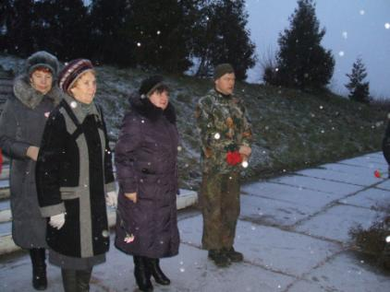

Митинг открыла зам.главы Старицкого района Комарова Г.А.

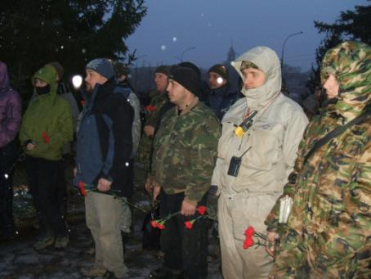

Члены джип-клуба «Лебедушка»

Возложение цветов к Обелиску

Фото на память с членами джип-клуба «Лебедушка»

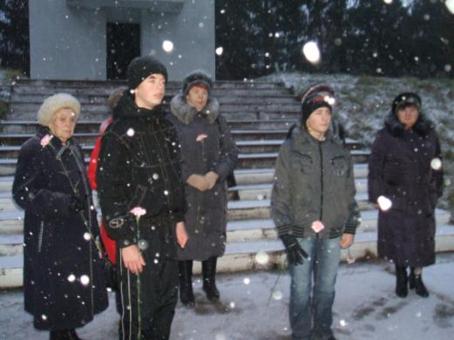

Учащиеся Ново-Ямской школы Мотузенко Н. и Иванов Д. читают стихи о ВОВ

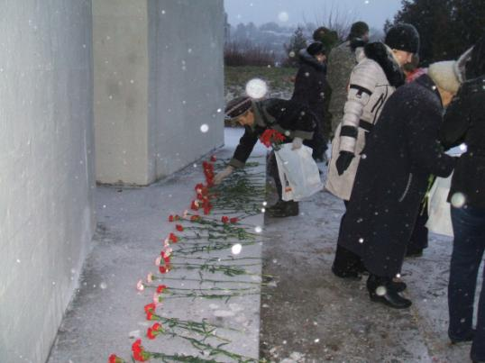

Возложение цветов к Обелиску

Фото на память с членами джип-клуба «Лебедушка»

